QUESTÃO
Observe a reta numérica abaixo. Ela está dividida em partes iguais.

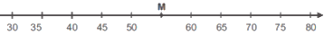
Nessa reta, o ponto M representa a localização do número:

(A) 49
(B) 51
(C) 55
(D) 59

GABARITO: C

